附件 2

未就业高校毕业生求职登记小程序二维码

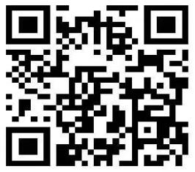

福建毕业生求职招聘小程序二维码

（使用闽政通扫码）


